Examen: ____

Lecciones: ____

Deberes: ____

Prácticas: ____

**ESCUELA SUPERIOR POLITÉCNICA DEL LITORAL**

**Ingeniería en Auditoría y Control de Gestión**

***BASES DE DATOS PARA AUDITORES***

**Segunda Evaluación – II Término**

**01/Febrero/2011**

Nombre: _____________________________________________ Paralelo: ____



“Nunca consideres el estudio como una obligación,

sino como una oportunidad para penetrar en el maravilloso mundo del saber”.

**Tema No. I (20 PUNTOS, 5 PUNTOS CADA LITERAL)**

1. Explique la instrucción DDL CREATE PROCEDURE y dé un ejemplo de aplicación de la misma.
2. ¿Qué es un modelo Entidad-Relación?
3. ¿Qué es un Método en VB? Dé un ejemplo para un control ComboBox.
4. ¿Qué es un Evento en VB? Dé un ejemplo para un control CommandButton.

**Tema No. II (42 PUNTOS)**

Una de las actividades que se realizan en las unidades académicas es la gestión del proceso de graduación, el cual culmina con la sustentación del trabajo de grado. A continuación se detalla esta actividad:

* Las opciones de graduación que plantea la unidad académica para sus estudiantes son: Tesis de Grado, Seminarios de Graduación, Proyecto Profesional y Materia de Graduación.
* Los estudiantes deben seleccionar una opción de graduación. Para cada opción se deben registrar los datos de: nombre del tema seleccionado, director o tutor de trabajo, objetivos generales y específicos, hipótesis, fecha de inicio, fecha de culminación.
* Las opciones de graduación pueden ser desarrolladas en grupo máximo de dos estudiantes.
* Para la revisión del proyecto de graduación se delegan 2 profesores en calidad de Presidente del tribunal de grado y Vocal con sus respectivos alternos, los cuales junto al director de proyecto conforman el tribunal de grado.
* Cuando un delegado principal no pudiese participar en esta actividad se excusa y en su lugar se principaliza al delegado alterno correspondiente.
* El tribunal de graduación se reúne en una fecha y hora acordada para presenciar y calificar la sustentación del proyecto de graduación.
* En la sustentación, cada miembro del tribunal debe asignar un calificación sobre 10 al estudiante. (En el caso de ser grupo la calificación es individual). El promedio entre las tres calificaciones de los miembros del tribunal de grado, será la nota final de grado. Para aprobar el grado la calificación mínima debe de ser de 7.

Basado en la situación anterior, realice lo siguiente:

1. Diseñe un diagrama E-R apropiado para modelar esta situación, especificando los atributos de cada entidad y la respectiva cardinalidad de las relaciones. (20 puntos)
2. Elabore un script con la definición de 2 tablas que tengan relación entre sí, con sus respectivas claves primarias y foráneas. (10 puntos)
3. Programe en SQL el stored procedure *SustentaciónEst* que dado el número de matrícula del estudiante, muestre la información concerniente al trabajo de graduación con sus respectivos tribunal de grado y la calificación final obtenida. (12 puntos)

**Tema No. III (38 PUNTOS)**

En base al modelo de datos creado en el tema anterior, suponga que la información necesaria ya se encuentra registrada en una base de datos. Diseñe una pantalla de interfaz gráfica de usuario (GUI) para asignar los miembros del tribunal de grado, e:

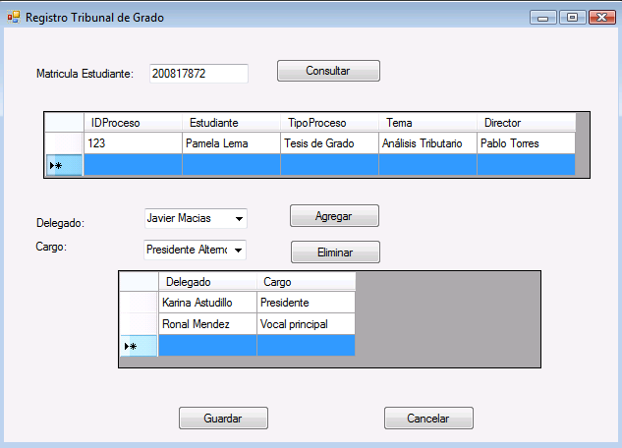

1. Identifique a cada objeto con su respectivo nombre y una propiedad. (2 puntos)
2. Programe el botón Agregar el cual tome los datos indicados y los registre en el objeto FlexGrid. (9 puntos)
3. Programa el botón Borrar, el cual realiza la eliminación de las filas del objeto FlexGrid. (9 puntos)
4. Bajo el supuesto que ya se ha definido la conexión *db* a la base de datos, programe el evento click del botón *Consultar* para que:
   1. Llame al stored procedure ***DatosProyectoGrado*** indicando el número matricula del estudiante (int) y cargue los datos del proceso de grado en los objetos respectivos. (9 puntos)
   2. Programe el botón Guardar, en donde se realice el recorrido de las filas del FlexGrid y haciendo uso del stoted procedure GuardarTribunal haga el registro de datos en la base de datos. (9 puntos)